4. ura 9.ab SLJ skupina Kavčič 23. marec
Podajamo se v drugi teden učenja na daljavo. Ti tak način ustreza ali ne? Meni tale ekran že preseda …
Današnja naloga bo iz treh delov. Prvi del bo kratka ponovitev priredij, drugi bo (novo) znanje o uporabi pomišljaja in treh pik, tretji pa priprava na jutrišnjo 'uro'.
- Nalogo reši ustno, nato pa mi napiši sporočilo v e-pošto in vanj zapiši ustrezne vrste priredja, kot si sledijo od zgoraj navzdol.
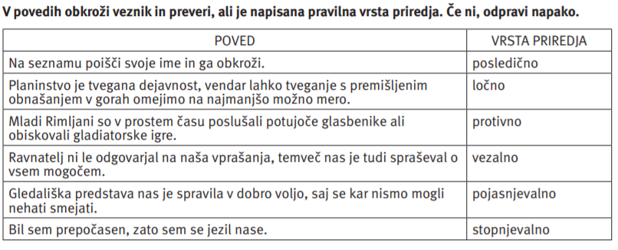
- Se spomniš vezaja? Kratke črtice? – Vezaj lahko stoji namesto veznika (belo-modro-rdeča zastava) ali v rabi TV-spored. Je stičen (med njim in črko ni presledka): torej C-vitamin, ne C – vitamin.
- Danes nas zanima pomišljaj ̶ daljša črtica.
V zvezek pod naslov Pomišljaj zapiši:
Pomišljaj ( ̶ ) je nekončno ločilo, ki lahko nadomešča predloga od … do; takrat je stičen (Odprto 9.00 ̶12.00; avtocesta Jesenice ̶ Ljubljana).
Dvodelni pomišljaj pa lahko nadomešča oklepaj ali dve vejici; npr.
Tekmovalni dres ̶ ki ga je mama pridno oprala ̶ je do nadaljnjega pospravil v omaro.
(Tekmovalni dres, ki ga je mama pridno oprala, je do nadaljnjega pospravil v omaro.
Tekmovalni dres (ki ga je mama pridno oprala) je do nadaljnjega pospravil v omaro.)

- V zvezek pod naslov Tri pike zapiši:
Tri pike so ločilo, ki:
- zaznamujejo nedokončano poved (takrat so nestične z besedo; npr. Želim si …),
- zaznamujejo nedokončano besedo (takrat so stične z besedo; npr. Prinesi mi še m…).
Zdaj si opremljen z znanjem, zato reši naloge v DZ 26/1 ̶ 17). (Ali sem pravilno uporabila pomišljaj?) Rešitve dobiš naslednjič.

- Priprava za jutri:
Velikokrat vprašate, kje so rešitve DZ, ki vam jih projeciram na tablo, ko recimo sprašujem. No, založba je zdaj omogočila prost dostop tudi vam. Na spletni strani https://www.irokus.si preveri, če se lahko vpišeš in če lahko dostopaš do drugega dela DZ. Pa ne zaradi rešitev, ampak si boš ogledal posnetek. Če imaš težave (druge kot preobremenjenost omrežja), me obvesti.

